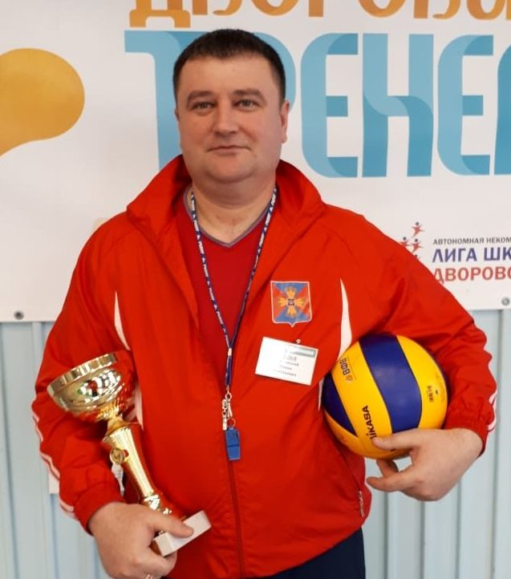
Гацковский Роман Евгеньевич.
Тренер –преподаватель МБОУ ДО «Детско- юношеская спортивная школа п.Плотниково»
Образование: высшее, Кемеровский государственный университет.
Квалификационная категория: высшая.
Стаж работы на 01.09.2020 г.: 20 лет
Вид спорта: волейбол.

Проведенные в 2018-2019 учебном году мероприятия и соревнования:
- Товарищеские встречи по волейболу между командами спортивной школы и Заринской СОШ, командами обучающихся СШ;
- Открытые турниры по волейболу среди девушек в Промышленновской спортивной школе и спортивной школе п.Плотниково;
- Турниры по волейболу среди женских команд;
- Открытый традиционный турнир по волейболу среди мужских и женских команд, посвященный Дню Матери, турнир «Кубок содружества»;
- Открытый турнир по волейболу среди женских команд в пгт.Промышленная памяти тренеров-преподавателей Сыса Е. и Карасева С.;

